附件2

施工工期案例信息填报指引

1.采集对象。深圳市辖区2016年（含）以来竣工的工程项目。每个单项工程采用“扫码”或“网址”填报一次。
2.工作时限。请于2026年4月3日完成填报。填报过程中如有疑问，可致电0755-83193949。

序号 | 工程类型 | 二维码 | 网 址
1 | 车站工程 |  | https://v.wjx.cn/vm/hkdZ2R2.aspx
2 | 区间工程 | 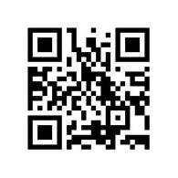 | https://v.wjx.cn/vm/wvKfMXj.aspx
3 | 轨道工程 | 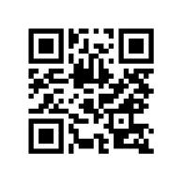 | https://v.wjx.cn/vm/mBe5RMK.aspx
4 | 通信工程 | 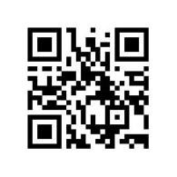 | https://v.wjx.cn/vm/mEMeGPR.aspx
5 | 信号工程 | 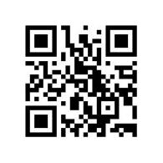 | https://v.wjx.cn/vm/PHyTEFf.aspx
6 | 供电工程 | 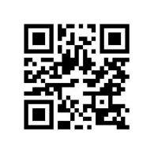 | https://v.wjx.cn/vm/h94BaR2.aspx
7 | 接触网系统 |  | https://v.wjx.cn/vm/h8UYR2p.aspx
8 | 综合监控系统 | 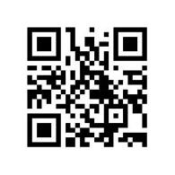 | https://v.wjx.cn/vm/e7Wd05i.aspx
9 | 消防系统 |  | https://v.wjx.cn/vm/Phx1fyB.aspx
10 | 自动售检票系统 | 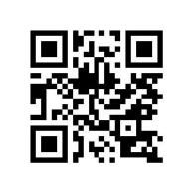 | https://v.wjx.cn/vm/tfJWsdo.aspx
11 | 屏蔽门系统 | 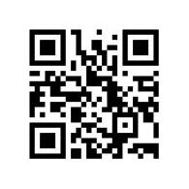 | https://v.wjx.cn/vm/rNwA6lv.aspx
12 | 常规设备安装 |  | https://v.wjx.cn/vm/QmvGucV.aspx
13 | 车站装修 | 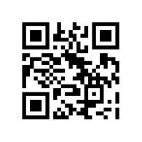 | https://v.wjx.cn/vm/w8Sp4MX.aspx

